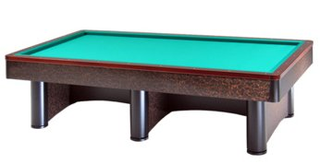

Campionato Provinciale Biathlon
Sede di gara: Circolo Nuova Europa
Via Oberdan 9 - Faenza

Orari di sabato 23 marzo 2019
1 | Bosi Remo | Ore 20,30 | Borgo Tuliero
2 | Cimatti Bruno | Ore 20,30 | Nuova Europa
3 | Faccani Dino | Ore 20,30 | Nuova Europa
4 | Falcini Piero | Ore 20,30 | Nuova Europa
5 | Faziani Fabrizio | Ore 20,30 | San Lorenzo
6 | Mazzolani Luciano | Ore 20,30 | Cà del Vento
7 | Valeriani Pietro | Ore 20,30 | Asirelli
8 | Vassura Massimiliano | Ore 20,30 | Circolo dello Sport

